# Versuch 5: Der Millikanversuch

**1. Einordnung in den KLP sowie den schulinternen Lehrplan:**

Kompetenzen gemäß KLP:

Die Schülerinnen und Schüler…

… erläutern anhand einer vereinfachten Version des *Millikanversuchs* die grundlegenden Ideen und Ergebnisse zur Bestimmung der Elementarladung (UF1, E5),

… beschreiben Eigenschaften und Wirkungen homogener elektrischer und magnetischer Felder und erläutern deren Definitionsgleichungen (UF2, UF1),

… untersuchen, ergänzend zum Realexperiment, Computersimulationen zum Verhalten von Quantenobjekten (E6),

… definieren die Spannung als Verhältnis von Energie und Ladung und bestimmen damit Energien bei elektrischen Leitungsvorgängen (UF2),

… erläutern adressatenbezogen Zielsetzungen, Aufbauten und Ergebnisse von Experimenten im Bereich der Elektrodynamik jeweils sprachlich angemessen und verständlich (K3).

Auf der Basis der vorgenannten Kompetenzerwartungen und in Anlehnung an das bereits veröffentlichte Beispiel eines schulinternen Lehrplans (siehe S. 22) kann der gemäß KLP obligatorische Millikanversuch z. B. wie nachfolgend dargestellt unterrichtlich umgesetzt werden.

**2. Geplanter unterrichtlicher Gedankengang:**

**Vorbemerkung:** Wird der Millikanversuch, wie im Kernlehrplan bzw. im bereits veröffentlichten Beispiel eines schulinternen Lehrplans favorisiert, schon vor der Elektrik behandelt, so haben die Schülerinnen und Schüler in der Mehrzahl kaum hinreichende Vorkenntnisse aus dem Inhaltsfeld Elektrik. Die daraus resultierenden Probleme sind jedoch auch durch einen Wechsel in der zeitlichen Abfolge der beiden Inhaltsfelder „Quantenobjekte“ und „Elektrodynamik“ nicht leicht vermeidbar, da auch im Inhaltsfeld Elektrodynamik z. B. keine eigenständige Erarbeitung des Begriffs der elektrischen Spannung sowie der elektrischen Feldstärke vorgesehen ist. Daher werden im nachfolgend skizzierten unterrichtlichen Vorgehen die erforderlichen Grundlagen aus der Elektrik bei der Behandlung des Millikanversuchs jeweils bei Bedarf eingeführt / erarbeitet. Teilweise geschieht dies allerdings bereits bei der Behandlung des Photoeffektes.

a) ***Ziel*** ist, einen ***Versuch*** zu planen bzw. ein Verfahren zu erarbeiten, ***mit dem*** ***die winzig kleine (Elementar-) Ladung des Elektrons experimentell bestimmt werden kann***.

b) ***Bereitstellung*** („Aktivierung“) g***rundlegender Vorkenntnisse aus der Elektrizitätslehre der Sekundarstufe I*.**

c) ***Veranschaulichung / Erarbeitung der Versuchsidee*** zur Bestimmung der elektrischen Ladung eines Elektrons mit Hilfe eines ***Modellversuchs zur „Schwebefeldmethode“***

d) Auf der Basis des sehr anschaulichen Modellversuchs wird das ***Prinzip eines „vereinfachten Millikanversuchs“*** erarbeitet.

e) Eine entsprechende reale ***Versuchsapparatur*** und / ***oder*** eine ***Computersimulation*** (bzw. ein RCL) werden ***zur*** (arbeitsteiligen) ***Ermittlung von Messwerten*** genutzt.

f) Die Messungen werden ausgewertet und im Hinblick auf Existenz und Größe einer Elementarladung interpretiert.

**3. Erforderliche Geräte:**

**Für die (Schüler-)Versuche gemäß der Arbeitsmaterialien „EL 1“, „EL 3“ und „EL 4“** (siehe entsprechende Links im weiteren Verlauf des Textes)**:**

* diverse Stativmaterialien
* dünner Bindfaden (z. B. Nähseide)
* ca. 15 cm Draht mit ca. 1 mm Dicke, leicht biegbar (z. B. *große* Büroklammer)
* 2 Kunststoffstäbe für Versuche zur Reibungselektrik
* 2 Glas- oder Plexiglasstäbe für Versuche zur Reibungselektrik
* „Wollsocke“ für Versuche zur Reibungselektrik
* Ladungsmessverstärker

*ersatzweise: - Elektrometermessverstärker mit ca.* 10 12   *Eingangswiderstand*

*- Kondensator ca. 100 pF*

*siehe dazu:* <http://www.ld-didactic.de/documents/de-DE/GA/GA/5/532/53214de.pdf>

* Faradaybecher
* Voltmeter mit Nullpunkt in der Skalenmitte
* 1 Kunststoffstab für Versuche zur Reibungselektrik
* 1 Plexiglasstab für Versuche zur Reibungselektrik
* 1 Gasbrenner
* diverse Laborkabel
* ein großer Demonstrations-Plattenkondensator
* ein Hochspannungsnetzgerät
* ein Paar Influenzplatten

**Für den Modellversuch zur Schwebefeldmethode (gemäß Abschnitt 4.1):**

* Hochspannungsnetzgerät (0 bis ca. 5000 V gegen Masse)
* Hochspannungsmessgerät (ca. 5000 V)
* großer Demonstrationsplattenkondensator
* diverse Experimentier- / Hochspannungskabel
* kleiner Wattebausch
* dünner Faden (z. B. Nähseide), Tesafilm
* ***Warnschild „Vorsicht Hochspannung“***

**Für den vereinfachten Millikan-Versuch:**

(Da die Lehrmittelhersteller zahlreiche unterschidliche Versuchsapparaturen anbieten, können nicht für alle möglichen Versuchsaufbauten die Geräte angegeben werden. Die folgenden Links stehen daher nur exemplarisch für typische Anordnungen.)

<http://www.ld-didactic.de/documents/de-DE/GA/GA/5/559/559411d.pdf>

<http://www.ld-didactic.de/documents/de-DE/GA/GA/5/559/559412d.pdf>

<http://www.ld-didactic.de/documents/de-DE/GA/GA/5/559/559421d.pdf>

<http://www.ld-didactic.de/documents/de-DE/EXP/P/P6/P6123_d.pdf>

<http://repository.phywe.de/files/versuchsanleitungen/p2510100/d/p2510100d.pdf>

<https://www.conatex.com/media/manuals/BAEN/BLEN_1040271.pdf>

**4. Aufbau- und Versuchshinweise**

**4.1 Modellversuch zur Schwebefeldmethode**

Abbildung 1 zeigt den Aufbau des Modellversuchs, mit dem die elektrische Ladung eines Wattebauschs bestimmt werden kann. Der Wattebausch befindet sich zwischen zwei horizontal angeordneten, parallel verlaufenden Metallplatten von einigen Zentimetern Abstand. Die beiden Platten sind mit den beiden Polen einer regelbaren Hochspannungsquelle verbunden.

Plattenabstand *d*

Wattebausch

Spannungs-

messgerät

Hochspannungsquelle

negative Platte

positive Platte

Haltefaden

**+**

**-**

P 1

**x**

**x**

P 2

**Abbildung 1:** Versuchsaufbau zum Modellversuch („Wattebauschversuch“)

**4.2 Der vereinfachte, jedoch prinzipiell mögliche Millikanversuch**

**Abbildung 2:** Versuchsaufbau zum vereinfachten Millikanversuch

Öltröpchen

**(sehr klein)**

Spannungs-

messgerät

Hochspannungsquelle

negative Platte

positive Platte

Beobachtungs-mikroskop

**+**

**-**

Plattenabstand *d*

Lampe

Zerstäuber

Im Prinzip ist der Aufbau dem des „Wattebausch-Versuchs“ sehr ähnlich. Zwischen den beiden horizontal angeordneten, parallel verlaufenden Metallplatten von einigen Zentimetern Abstand befindet sich bei diesem Millikanversuch aber kein Wattebausch. Stattdessen werden durch eine Bohrung in der oberen Platte mit Hilfe eines Zerstäubers sehr kleine (elektrisch geladene) Öltröpfchen zwischen die Platten gebracht. Die Öltröpfchen können im Licht einer Lampe und mit Hilfe eines Mikroskops beobachtet werden. Die beiden Platten sind wieder mit den beiden Polen einer regelbaren Hochspannungsquelle verbunden.

Soll der für eine quantitative Messung und Auswertung des Versuchs zwingend erforder-liche Tröpchenradius  nicht einfach vorgegeben, sondern gemessen werden, so muss der in Abbildung 2 skizzierte Versachsaufbau um eine Stoppuhr und eine im Okular des Mikroskops befindliche Mikrometerskala ergänzt werden. Damit kann dann die Geschwindigkeit der Tröpfchen während der gleichförmigen Fallbewegung (ohne Kondensatorfeld) bestimmt werden (siehe dazu Abschnitt 5 d sowie das für die Schülerinnen und Schüler bestimmte Dokument „EL-5 Bestimmung der Ladung des Elektrons­_Modellversuch“. Allerdings sind dann auch das Stokes’sche Reibungsgesetz und der Begriff der „dynamischen Zähigkeit “ erforderlich, - was jedoch vom Kernlehrplan nicht gefordert wird und somit rein optionalen Charakter hat.

Da von den verschiedenen Lehrmittelherstellern zahlreiche unterschiedliche Versuchsauf-bauten angeboten werden, soll hier nur auf die in Abschnitt 3 (exemplarisch) angegebenen Links zu den Betriebsanweisungen einiger Anordnungen hingewiesen werden.

Im Allgemeinen sind gute Ergebnisse mit den angebotenen Anordnungen nicht ohne er-heblichen Zeitaufwand und ohne ein hohes Maß an experimentellem Geschick zu erzielen. Oft wird sich daher nach der Erarbeitung des Funktionsprinzips die Nutzung eines Simula-tionsprogramms / RCLs anbieten, eine reale Versuchsapparatur sollte jedoch möglichs zur Unterstützung der Anschauung und zu qualitativen Messungen zur Verfügung stehen.

Zwei Beispiele für entsprechende Simulationsprogramme sind verfügbar unter:

* <http://webphysics.davidson.edu/applets/pqp_preview/contents/pqp_errata/cd_errata_fixes/section4_5.html>

bzw.

* <http://ne.lo-net2.de/selbstlernmaterial/p/e/mi/java1/mi_java1.html>

Hinweis: Für die Ausführung der Applets unter Windows mit IE ist ***Java 8 Update 40*** erforderlich. Zudem müssen wegen fehlender Sicherheitszertifikate die obigen web-Adressen in die Ausnahmeliste für Java eingetragen werden. (Systemsteuerung 🡪 Java 🡪   
Sicherheit 🡪 Ausnahmeliste 🡪 Seitenliste bearbeiten 🡪 Hinzufügen, anschließend die entsprechende web-Adresse einfügen, mit OK bestätigen – mehrfach!)

**Bei allen Versuchen sind die Bestimmungen der RISU stets einzuhalten!**

**5. Unterrichtliche Umsetzung mit Durchführung der Versuche**

a) Als ***Ziel*** für diese Unterrichtseinheit wird vorgegeben, einen ***Versuch*** zu planen bzw. ein Verfahren zu erarbeiten, ***mit dem*** ***die winzig kleine (Elementar-) Ladung des Elektrons experimentell bestimmt werden kann***. Dabei sollte verdeutlicht werden, dass das Elektron nahezu unvorstellbar winzig ist und seine physikalischen Eigenschaften vermutlich nicht leicht zu bestimmen sein werden.

b) Zur Vorbereitung der Arbeit bzw. zur ***Bereitstellung*** / Aktivierung von Vorkenntnissen werden zunächst einige ***Grundlagen der Elektrizitätslehre aus dem Physik- bzw. dem Chemieunterricht der Sekundarstufe I*** mit Hilfe sehr anschaulicher Versuche sowie geeigneter Informationstexte wiederholt und teilweise präzisiert.

Entsprechende Informations- und Arbeitsblätter für die Schülerinnen und Schüler stehen zur Ansicht und zum Download bereit unter der Adresse: http://www.schulentwicklung.nrw.de/materialdatenbank/nutzersicht/materialeintrag.php?matId=5412

Gemäß der Darstellungen in den angebotenen und unmittelbar im Unterricht einsetzba-

ren Dokumenten „EL-1 Wiederholung einiger Grundlagen zur Elektrik“  
„EL-2 Chemische Elemente und ihre kleinsten Teilchen“  
„EL-3 Versuch 1 zur Ladungstrennung“

„EL-4 Versuch 2 zur Ladungstrennung (groß)“

wird mit Hilfe der dort beschriebenen Versuche sowie der für Schülerinnen und Schüler leicht nachvollziehbaren Informationen und Anleitungen an folgende – im Prinzip bereits aus der ***Sekundarstufe I*** bekannte – Inhalte erinnert.

* *Es gibt zwei Sorten von „Elektrizität“ – d. h., es gibt zwei verschiedene Arten von elektrischen Ladungen, positive (im Kern) und die negativen Elektronen in der Atomhülle.*
* *Elektrische Ladungen werden nicht erzeugt, sondern nur getrennt.*

*Versuch 1: Nachweis der Ladungstrennung mit einem Elektrometer-Messverstärker*

*Versuch 2: Nachweis der Ladungstrennung mit Hilfe von „Influenzplatten“ zwischen zwei stark unterschiedlich elektrisch geladenen, parallelen Metallplatten.*

* *Nach dem Kern-Hülle Atommodell bestehen alle Atome aus positiven Kernen und den negativen Elektronen in der Atomhülle. „Frei beweglich“ sind in festen Körpern im Regelfall nur die Elektronen.*

c) Zur Veranschaulichung / ***Erarbeitung einer Versuchsidee*** zur Bestimmung der elektrischen Ladung eines Elektrons wird ein ***Modellversuch zur „Schwebefeldmethode“*** vorgestellt und zur Bestimmung der Ladung eines in einem Plattenkondensatorfeld schwebenden Wattebauschs durchgeführt und ausgewertet. Der Versuch gemäß der Abbildung 1 in Abschnitt 4.1 sollte also auch real aufgebaut und durchgeführt werden. Für Schülerinnen und Schüler leicht nachvollziehbare Informationen und Hilfen sind im Dokument „EL-5 Bestimmung der Ladung des Elektrons_Modellversuch“ (Link s. o.)

dargestellt. Die Deutung der Beobachtungen sowie die Auswertung der Messungen werden so angeleitet, dass auch Schülerinnen und Schüler mit geringen physikalischen Vorkenntnissen diese leisten können. Dazu erhalten sie in den Arbeitsmaterialien die folgende ***Information:***

*„In dem Raum zwischen den beiden elektrisch aufgeladenen Metallplatten wirkt auf den Wattebausch außer der Gewichtskraft noch eine elektrische Kraft . Den Bereich zwischen den Platten bezeichnet man als elektrisches Feld. Dass in einem Raum ein sogenanntes elektrisches Feld herrscht, erkennt man ganz allgemein daran, dass in diesem Raum auf (andere) elektrisch geladene Körper eine zusätzliche (elektrische) Kraft wirkt, und zwar weil diese Körper eine elektrische Ladung tragen (und das auch dann, wenn sie in Ruhe sind). Ein elektrisches Feld heißt homogen, wenn die auf einen festen Probekörper wirkende elektrische Kraft in jedem Punkt des Feldes gleich groß ist. Das elektrische Feld zwischen den beiden parallelen Metallplatten ist weitgehend homogen.“*

Es wird bewusst auf die Einführung bzw. mathematisch formulierte Definition der elektrischen Feldstärke verzichtet, um den Gedankengang nicht zusätzlich zu belasten und

insbesondere nicht die für das homogene Feld gültige Beziehung „“ herleiten

oder ohne Herleitung benutzen zu müssen. Die auf dem Wattebausch befindliche elektrische Ladung kann gemäß der Beziehung  berechnet werden. Die Herleitung der Beziehung erfolgt aus den genannten Gründen zwar ausgehend vom

anschaulichen und für den Schwebezustand geltenden Kraftansatz *,* jedoch ohne die Beziehungen  und  zu benutzen.

Da viele Schülerinnen und Schüler in der zur Verfügung stehenden Zeit den Kraftansatz vermutlich nicht selbstständig in einen Energieansatz überführen können, werden mit den Arbeitsmaterialien abgestufte Hilfen angeboten. Insbesondere mit den nachfolgend noch einmal wiedergegebenen Hilfen 2 und 3 sollte es den Schülerinnen und Schülern gelingen, die Beziehung  zu generieren.

*Hilfe 2: Der in der herzuleitenden Beziehung auftretende Term  entspricht der Hubarbeit, die erforderlich wäre, um den Wattebauch der Masse  (ohne ihn zu beschleunigen) um die Höhe  (also von der unteren zur oberen Platte) anzuheben.*

*Hilfe 3: Überlegen Sie, wer oder was in diesem Versuch diese Hubarbeit aufbringen könnte (ohne den Wattebausch z. B. mit der eigenen Muskelkraft anzuheben).*

d) Auf der Basis des sehr anschaulichen Modellversuchs (Wattebauschversuchs) wird das ***Prinzip eines „vereinfachten Millikanversuchs“*** erarbeitet. Dazu kann z. B. das unmittelbar unterrichtlich einsetzbare Informations- und Arbeitsmaterial aus dem Dokument   
„EL-6 Millikanversuch_vereinfacht“ (Link siehe oben) eingesetzt werden.

Nach einer kurzen historischen Vorbemerkung, der Einordnung der Größenordnung der hier zu messenden Ladungsmenge und der Information, dass die vielen für eine genaue Bestimmung der Ladung eines Elektrons erforderlichen technischen Details des ursprünglichen Millikanversuchs außer Acht gelassen werden, wird in dem genannten Dokument „EL-6“ relativ leicht nachvollziehbar dargestellt, wie die winzig kleine Elementarladung, die jedes Elektron trägt, zumindest im Prinzip ermittelt werden könnte. Dazu wird der unter Punkt 4.2 beschriebene und in Abbildung 2 schematisch dargestellt Versuch vorgestellt. Zusätzlich ist ein Vergleich mit einer realen Apparatur eines Lehrmittelherstellers wünschenswert (entsprechende Hinweise sind in Abschnitt 4.2 zu finden).

Das Dokument leitet im Wesentlichen dazu an, folgenden Gedankengang zu entfalten:

Wird ein elektrisch geladenes Öltröpfchen zur Beobachtung ausgewählt und die Spannung zwischen den Kondensatorplatten so gewählt, dass das Öltröpfchen gerade schwebt, ist die Gewichtskraft dem Betrage nach gleich der elektrischen Kraft. Analog zum Wattebauschversuch kann somit die elektrische Ladung  *(hier des Öltröpfchens)*

mit Hilfe der Beziehung  aus der Masse , der Erdbeschleunigung , dem Plattenabstand  und der für das Schweben erforderlichen Spannung berechnet werden. *(Im Sinne einer didaktischen Reduktion bleibt dabei allerdings der Auftrieb, den das Öltröpfchen in der umgebenden Luft erfährt, unberücksichtigt.)*

Für ein kugelförmiges (bei der Spannung schwebendes) Öltröpfchen mit dem Tröpfchenradius  und der Dichte  des Öls folgt dann aus der oben angegebenen Beziehung für die elektrische Ladung  auf dem Öltröpfchen .

***Außer dem Tröpfchenradius  sind alle auftretenden Größen leicht messbar!***

Bei Zeitmangel und / oder in wenig leistungsstarken Kursen kann der Tröpfchenradius  vorgegeben werden, da seine Ermittlung im Rahmen des Millikanversuchs nur unter Verwendung des Stokes‘schen Gesetzes erfolgen kann, was jedoch vom Kernlehrplan nicht gefordert wird. Es sollte jedoch dann im Unterricht thematisiert werden, dass der Tröpfchenradius  auch nicht einfach mit Hilfe einer im Okular des Mikroskops befindlichen Mikrometerskala bestimmt werden kann, da nicht dass Öltröpfchen selbst, sondern nur ein „Streuscheibchen“ zu sehen ist.

Soll der unbekannte Tröpfchenradius nicht vorgegeben, sondern bestimmt werden, kann die gleichförmige Fallbewegung des Tröpfchens bei der Spannung = 0 Volt verfolgt werden. Aus dem dieser Situation entsprechenden Ansatz, dass die Gewichtskraft dann gerade von der geschwindigkeitsabhängigen Reibungskraft kompensiert wird, ergibt sich unter Verwendung des Stokes’schen Reibungsgesetzes für die im Versuch messbare Sinkgeschwindigkeit die Beziehung . Damit können der Tröpfchenradius  und schließlich die Ladung  des Öltröpfchens berechnet werden.

Das Stokes’sche Gesetz für die Reibungskraft  sowie der Begriff der der „dynamischen Zähigkeit “ können allerdings nur vorgegeben und allenfalls plausibel gemacht werden.

e) ***Zur (arbeitsteiligen) Ermittlung von Messwerten*** kann im Prinzip eine reale Versuchsapparatur eines Lehrmittelherstellers verwendet werden. Da aber, wie bereits unter 4.2 erwähnt mit den angebotenen Anordnungen im Allgemeinen gute Ergebnisse nur mit sehr erheblichem Zeitaufwand, einem hohen Maß an experimentellem Geschick und (bei nur einer Versuchsanordnung) kaum arbeitsteilig zu ermitteln sind, bietet sich hier in besonderem Maße der Einsatz einer Computersimulation (bzw. eines RCLs) an.

Die Links zu zwei Beispielen für entsprechende Simulationsprogramme sind in Abschnitt 4.2 zu finden. Zudem sind sie auch in der für die Schülerinnen und Schüler gedachten Anleitung „EL-7 Millikanversuch_Messung und Auswertung“ (Link s.o.), in der alle erforderlichen Messwerte auch übersichtlich dokumentiert werden können, angegeben.

Anhand der ebenfalls enthaltene Anleitung zur Auswertung der Messwerte können die Schülerinnen und Schüler den Radius  sowie die Ladung  eines Öltröpfchens zunächst an wenigen Beispielen manuell berechnen, um anschließend eine größere Anzahl von Messungen automatisiert auszuwerten (siehe nachfolgenden Abschnitt f).

f) Die Messungen aller Gruppen werden mit Hilfe der EXCEL-Datei „EL-8 Millikanversuch_ Auswertung u. Diagramm“ (Link s.o.) ausgewertet und im Hinblick auf Existenz und Größe einer Elementarladung interpretiert. Der in der nachfolgenden Abbildung wiedergegebene Screenshot zeigt die Darstellung einer beispielhaften „Messreihe“ mit Hilfe der oben bereits erwähnten Computersimulation:

<http://ne.lo-net2.de/selbstlernmaterial/p/e/mi/java1/mi_java1.html>

Thematisiert werden sollte in diesem Zusammenhang sicherlich noch, ***dass und warum*** die mit der / einer Simulation ermittelten „Messwerte“ kaum fehlerbehaftet sind.

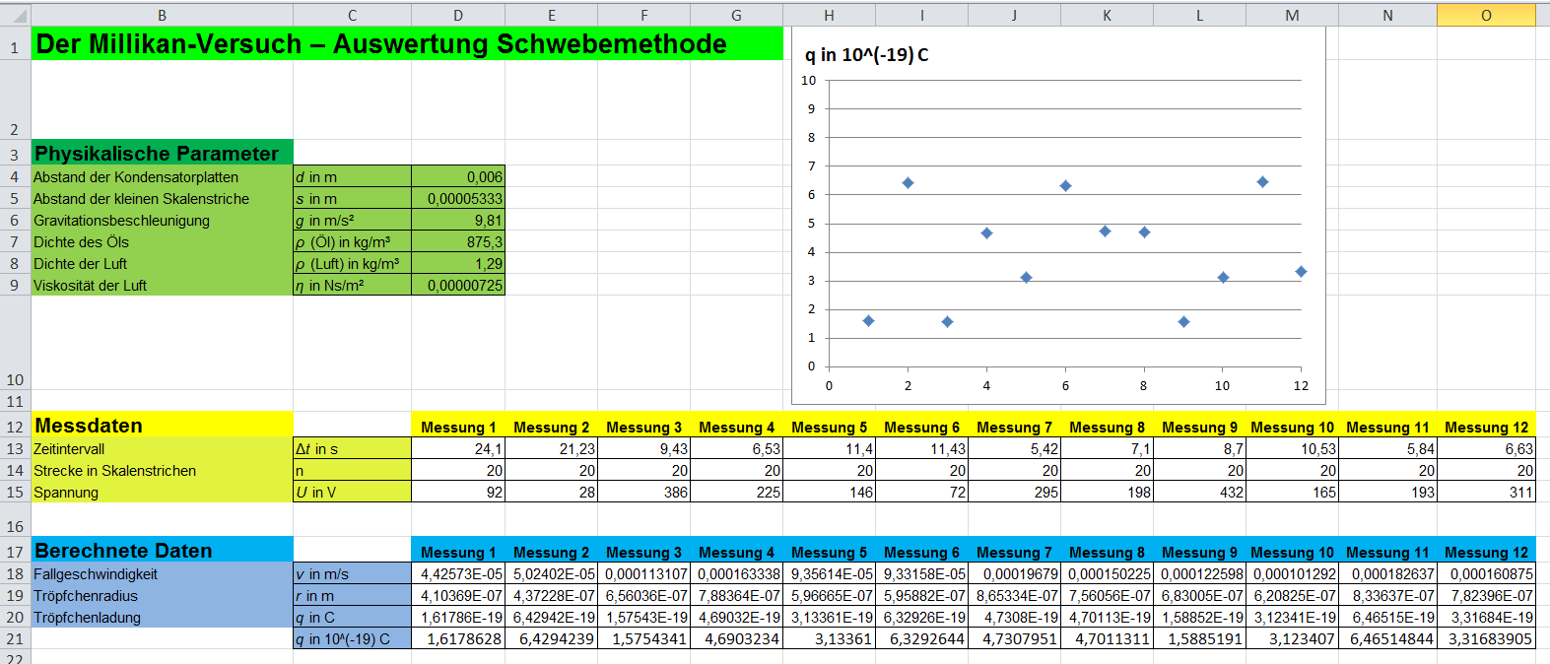

**Abbildung 3:** Darstellung einer „Messreihe“ mit Hilfe der EXCEL-Datei   
„EL-8 Millikanversuch_ Auswertung u. Diagramm“

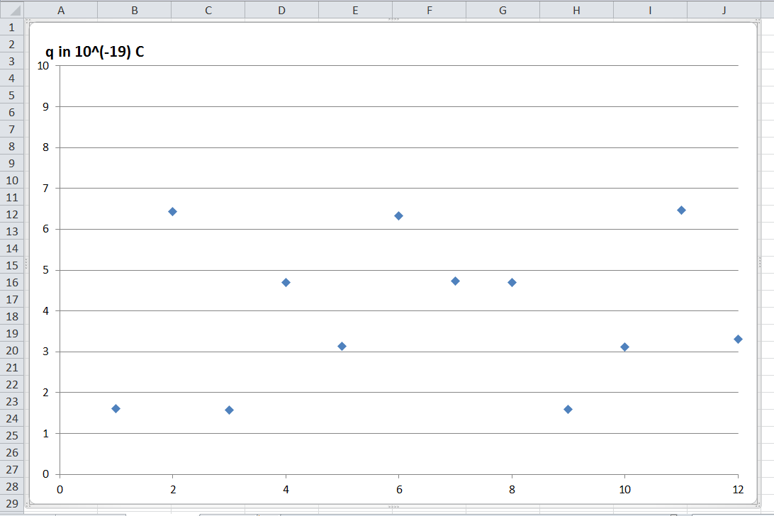

**Abbildung 4:** Vergrößerte graphische Darstellung aller ermittelten Tröpfchenladungen